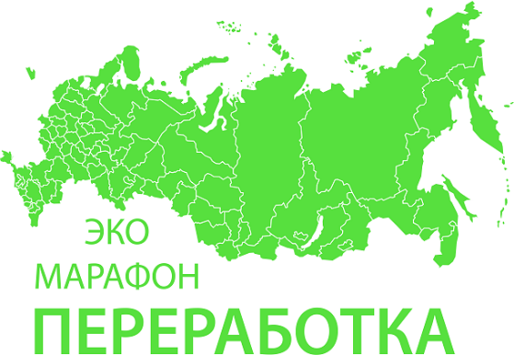
С 17 сентября по 19 октября 2018 г. в Пермском крае пройдет Эко-марафон ПЕРЕРАБОТКА «Сдай макулатуру – спаси дерево!».
Акция проходит, в виде соревнований между районами и городами области. Победители акции будут награждены премиями, благодарностями и ценными призами.
Основная задача акции - привлечь внимание людей к ресурсосбережению, заставить задуматься над расточительностью использования природных ресурсов, а также внести вклад в развитие вторичной переработки отходов.
Мы приглашаем к участию все учебные заведения, общественные организации, предприятия, компании, и другие учреждения всех населенных пунктов Пермского края. Для этого нужно собрать ненужную макулатуру (необходимо собрать более 300 кг макулатуры в одном месте (это 6 стопок бумаги А4 высотой 120 см или около 850 книг (не имеющих литературной ценности), далее оставить заявку на официальном сайте акции www.сдай-бумагу.рф. Прием заявок осуществляется в течение всей акции.
Отдельные граждане, желающие принять участие в акции, но не имеющие возможность собрать более 300 кг, могут обратиться по месту работы или в ближайшее учебное заведение, учреждение с предложением принять участие в акции «Сдай макулатуру – Спаси дерево!»
Акция проводится при поддержке:
- Министерство природных ресурсов, лесного хозяйства и экологии Пермского края
- Краудфандинг проект «Подари Дерево» www.подари-дерево.рф
Оргкомитет акции: +7 (906) 371-57-96, е-mail акции: 159@sdai-bumagu.com
Все участники будут награждены благодарностями. Так же, по желанию участников, дополнительно будут перечислены премии:
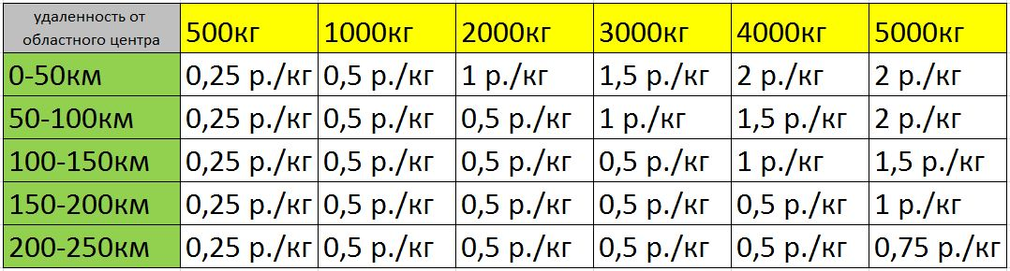
По результатам акции будет составлен зеленый рейтинг области. Заявки на вывоз макулатуры необходимо оставлять заблаговременно на официальном сайте акции www.сдай-бумагу.рф, вывоз собранной макулатуры будет осуществляться транспортом компании переработчика согласно расписания акции.
В случае, если общий результат области будет более 100 тонн (что вполне достижимо), финалисты получат ценные призы:
1 место (на выбор):
- Аллея из 10 саженцев редких пород деревьев (манчжурский орех, дуб, явор, туя)
- Библиотечный фонд (30 экземпляров книг по эффективности, саморазвитию и личностному росту)
- Телескоп – для знакомства со звездным небом
2 место (на выбор):
- ЭкоКинофестиваль – увлекательный видео формат для изучения принципов экологического равновесия
- Библиотечный фонд (25 экземпляров книг по эффективности, саморазвитию и личностному росту)
- Цифровой микроскоп – для изучения окружающего мира
3 место (на выбор):
- Уличный спортивный комплекс (турник, брусья, вертикальная лестница). В одном из дворов, на выбор победителя. Подарок от экологов спортсменам.
- Библиотечный фонд (20 экземпляров книг по эффективности, саморазвитию и личностному росту)
- Леготехник – для развития конструкторского мышления и моторики
График работы акции:

Дата вывоза макулатуры | Муниципальное образование/город | День недели
17.09.2018г. | Гайнский район | понедельник
 | Чердынский район
18.09.2018г. | Красновишерский район | вторник
 | Соликамский район
21.09.2018г. | Ильинский район | пятница
22.09.2018г. | выходной | суббота
23.09.2018г. | выходной | воскресенье
26.09.2018г. | г. Березники (Березниковский округ) | среда
 | Юрлинский район
 | Усольский район
27.09.2018г. | г. Губаха | четверг
 | Гремячинский район
29.09.2018г. | выходной | суббота
30.09.2018г. | выходной | воскресенье
01.10.2018г. | Чусовской район | понедельник
02.10.2018г. | г. Лысьва (Лысьвенский округ) | вторник
03.10.2018г. | Очерский район | среда
04.10.2018г. | Оханский район | четверг
 | Большесосновский район
 | Частинский район
05.10.2018г. | Краснокамский район | пятница
06.10.2018г. | выходной | суббота
07.10.2018г. | выходной | воскресенье
08.10.2018г. | Чайковский район | понедельник
 | Еловский район
09.10.2018г. | Куединский район | вторник
 | Александровский район
 | Кизеловский район
 | Чернушинский район
10.10.2018г. | Октябрьский район | среда
 | Уинский район
 | Ординский район
 | Суксунский район
 | Кишертский район
11.10.2018г. | Бардымский район | четверг
 | Косинский район
 | Сивинский район
 | Верещагинский район
 | Кочёвский район
 | Осинский район
12.10.2018г. | Кунгурский район | пятница
 | Добрянский район
 | Горнозаводский район
 | Берёзовский район
 | Кудымкарский район
 | Юсьвинский район
13.10.2018г. | выходной | суббота
14.10.2018г. | выходной | воскресенье
15.10.2018г. | г.Кунгур | понедельник
 | г. Соликамск
 | Нытвенский район
 | ЗАТО Звёздный
16.10.2018г. | г. Пермь | вторник
 | Карагайский район
17.10.2018г. | Пермский район | среда
18.10.2018г. | резерв | четверг
19.10.2018г. | подведение итогов | пятница

Акция "Сдай макулатуру - спаси дерево!" проходит 2 раза год (раз в полугодие) на регулярной основе. Практикуйте в быту культуру отдельного сбора бумаги и картона, таким образом каждый может внести вклад в сохранение лесов и уменьшение объема мусора на полигонах.
Инструкция по сдаче макулатуры:
Что можно приносить на акцию: глянцевые журналы, газеты, офисная бумага, тетради, крафт бумага, бумажная упаковка, картон, книги не представляющие литературной ценности и т.п. Можно сдавать архивы администраций и организаций – мы гарантируем конфиденциальную утилизацию!
НЕ приносить: чеки – в них нет целлюлозы. Ламинированную и влагостойкую бумагу (одноразовая посуда и т.п.). Упаковку от яиц (это не картон, а валяная целлюлоза). Бумажные салфетки и полотенца.
Как подготовить к сдаче: удалить пластиковые элементы, извлечь из файлов. Необходимо отделить металлические пружины (от старых календарей, тетрадей). Хорошо перевязать в плотные кипы или плотно и компактно сложить в коробки. Коробки развернуть и сложить. НЕРАЗОБРАНЫЕ КОРОБКИ ПРИНИМАТЬСЯ НЕ БУДУТ! (Иначе, автомобиль будет возить воздух вместо макулатуры). Гофра картон в связи с его малой удельной плотностью принимается или кипованный прессом или хорошо развернутый и компактно свернутый в объеме не более одного м3, по дополнительной заявке оставленной на сайте сдай-бумагу.рф, согласованной с организаторами акции. Если не соблюсти эти требования, то переработка гофра картона не целесообразна экологически, малый вес при большом объёме, в процессе транспортировки не перекрывает вреда от выхлопов автомобиля.

